Société / Adresse
Code postal / Lieu
Numéro de téléphone

Constructeur du véhicule: | Les heures de travail:
Modèle / type: | Kilométrage:
Fahrgestell-Nr.: | Pression des pneus:  A gauche (bar)
Immatriculation: | A droite (bar)
Propriétaire du véhicule:

Ficher de mesure d’alignement des roues
Voie d’ensemble

Après le réglage
Avant le réglage

Voie indépendante
Voie indépendante

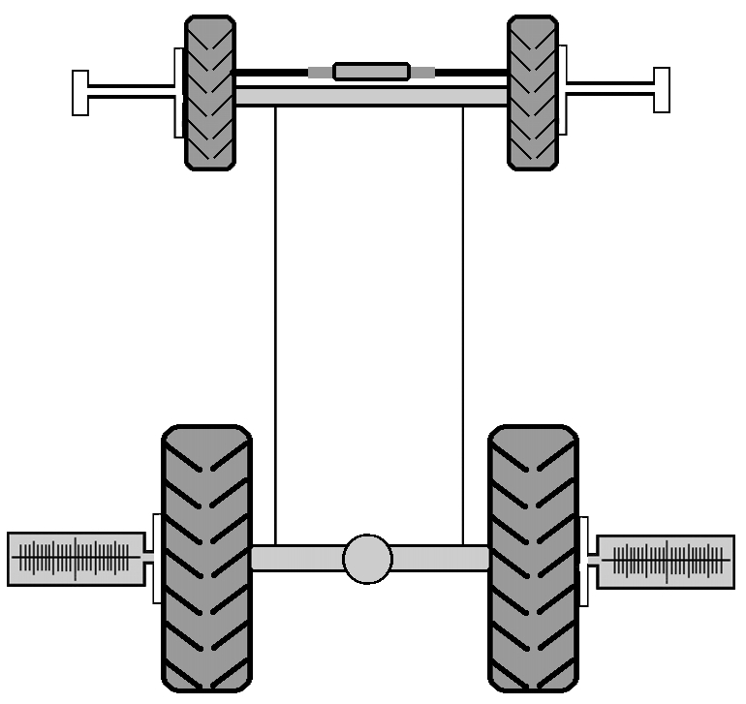
Après le réglage
Avant le réglage
Après le réglage
Avant le réglage

Position de vérin de direction

Angle différentiel de carrossage
Angle différentiel de carrossage

Avant le réglage
Après le réglage
Avant le réglage
Après le réglage
Avant le réglage

Après le réglage


Mécanicien: | Date:  HAWEKA GmbH  Kokenhorststraße 4  30938 Burgwedel  Tel. +49 5139/8996-0  Fax: +49 5139/8996-222  www.haweka.com  info@haweka.com
Remarques concernant le véhicule:
input.doc

